**2021-2022学年度《第十三章 电路初探》单元检测卷**

学校:___________姓名：___________班级：___________考号：___________

**一、单选题(共28分)**

1．(本题2分)电动自行车两刹车手柄中各有一只开关S1和S2．在行驶中用任意一只手柄刹车时，该手柄上的开关立即断开，电动机停止工作．如图电路符合要求的是 ( )

A．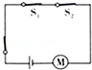 B．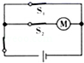 C．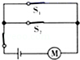 D．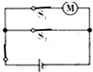

2．(本题2分)下列数据符合实际的是 ( )

A．一节新手机电池的电压为1.5V B．人额头的正常温度是38℃

C．光在空气中的传播速度为34m/s D．对人体安全的电压不高于36V

3．(本题2分)把甲乙两灯并联在电路中，甲灯较亮，把它们串联后，接到原来电路中，则 ( )

A．甲灯较亮 figure B．乙灯较亮 figure C．两灯一样亮 figure D．条件不足，无法判断

4．(本题2分)如图甲所示电路，闭合开关S，两灯泡均发光，且两个完全相同的电流表指针偏转均如图乙所示，则通过灯泡L1和L2的电流分别为 ( )

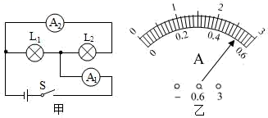

A．2.6A 0.52A B．0.52A 2.08A

C．2.08A 0.52A D．0.52A 2.6A

5．(本题2分)如图甲电路，闭合开关S后，两个灯泡都能发光，乙图为电流表A1指针的位置，如果电流表A2读数是0.5A，则下列说法错误的是 ( )

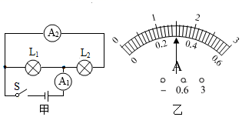

A．电流表A1一定连接“3A”接线柱 B．灯泡L1和L2并联

C．电流表A1的读数是0.3A D．通过灯L1的电流为1A

6．(本题2分)如图所示是小明在练习测量电流时连接的电路，电路的连接存在错误，下列操作及说法正确的是 ( )

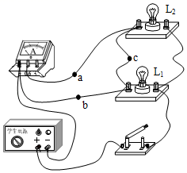

A．撤掉导线a，电流表测量的是电路的总电流

B．撤掉导线a，电流表测量的是小灯泡L1的电流

C．撤掉导线b，电流表测量的是小灯泡L2的电流

D．撤掉导线c，电流表测量的是小灯泡L2的电流

7．(本题2分)如图所示，某一型号的锁设置了三种打开方式：密码（S1）、特定指纹（S2）或应急钥匙（S3），三者都可以单独使电动机M工作而打开门锁，下列电路设计符合要求的是 ( )

A．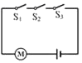 B．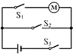

C．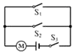 D．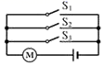

8．(本题2分)公交车后门的两个扶杆上通常各装有一个按钮,每一个按钮都是个开关．当乘客按下任何一个按钮时，驾驶台上的指示灯发光同时电铃响提醒司机有人要下车．下列电路图符合上述要求的是 ( )

A．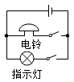 B．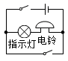

C．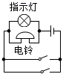 D．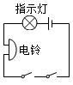

9．(本题2分)下列电路中两个灯泡都能够独立工作的是 ( )

A．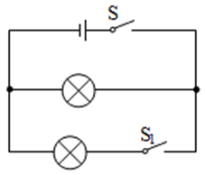 B．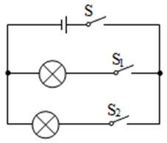

C．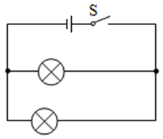 D．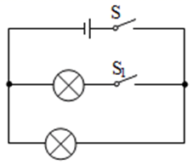

10．(本题2分)下列操作能使图中的小灯泡L1和L2组成串联电路的是 ( )

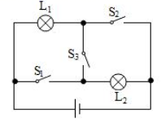

A．闭合开关S1、S2和S3 B．只闭合开关S1和S2

C．只闭合开关S2和S3 D．只闭合开关S3

11．(本题2分)小明设计了一个电路，开关断开两灯都不亮，开关闭合两灯均发光，拧下其中一只灯泡，另一只灯泡仍发光，则符合要求的电路是 ( )

A．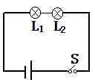 B．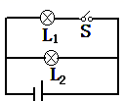 C．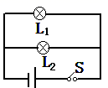 D．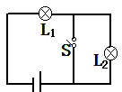

12．(本题2分)如图所示电路中，电源电压保持不变．当闭合开关S后，两灯均能发光，过了一会儿，L1灯熄灭，但L2仍在发光，经检查L1灯丝被烧断了．对前后二种不同情况下电路中电流表示数的判断正确的是 ( )

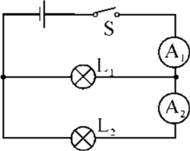

A．A1表示数减小，A2表示数不变 B．A1、A2表示数均不变

C．A1表示数减小，A2表示数增大 D．A1、A2表示数均增大

13．(本题2分)小红在探究串联电路的实验中，按如图连接好了电路，合上电键S后，发现小灯L1、L2均不发光，电流表示数为零．是哪里发生了故障呢？她思考了一下，然后用一个电压表分别接到电流表、灯L1、灯L2两端测量电压．测量结果：电流表、灯L1两端无电压，灯L2两端有电压，由此小红找出了电路发生故障的原因．则电路的故障可能是 ( )

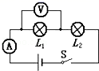

A．电流表断路了 B．小灯L1断路了 C．小灯L2断路了 D．小灯L2短路了

14．(本题2分)如图所示电路，当开关S闭合以后，L1和L2均能发光，电流表和电压表均有示数。过一会儿，灯泡都不发光，电流表和电压表示数均为零，可能发生的故障是 ( )

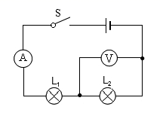

A．L1灯丝断了 B．L1短路

C．L2灯丝断了 D．L2短路

**二、填空题(共28分)**

15．(本题2分)在如图所示的电路中，①、②、③是三块电表（两块电流表、一块电压表），闭合开关灯*L*1与*L*2并联，电路中 是电压表．（选填“①”、“②”或“③”）

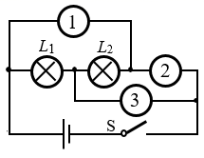

16．(本题2分)为创建大美湘潭，我市在部分路段的斑马线位置，安装了带语音提示的红绿灯信号系统．红灯亮时，系统会发出语音来警示行人，这主要应用了声音可以传递 （选填“信息”或“能量”）；系统中的红灯和绿灯是 （选填“串联”或“并联”）的．

17．(本题3分)使用电流表时，应先估计被测电流，然后选用合适的量程．若不能预先估计，则应从电流表 （选填“较大”或“较小）的量程测起，并采用 法来判断被测量值是否大于电流表的量程，如图所示的电流表使用0～0.6A量程时，示数为 A．

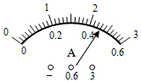

18．(本题3分)如图所示的电路中，要使*R*1、*R*2串联，应闭合的开关是 ；要使*R*1、*R*2并联，应闭合的开关是 ， ( 选填“S1”、“S2”、“S3”)，该电路中干电池供电时将 能转化为电能．

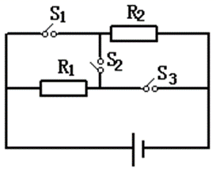

19．(本题2分)如图所示，当开关S闭合时，灯L1、L2均不发光，电流表示数为零，但电压表指针有明显偏转，则此电路的故障是 。

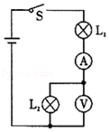

20．(本题2分)如图是某手机移动电源（俗称充电宝），用移动电源给手机充电时，手机相于电路中的 ，移动电源将化学能转化成 ．

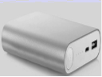

21．(本题2分)如图所示，酸甜多汁的水果提供的电力足以点亮一排发光二极管，在此电路中水果扮演的角色是 ：它为发光二极管提供了 ，使自由电荷在电路中定向运动起来．

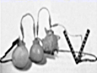

22．(本题2分)如图所示的电路中，若同时闭合开关S1和S3、断开S2，电阻R1与R2是 的；若只闭合开关S2，电阻R1和R2是 的．（均选填“串联”或“并联”）

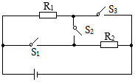

23．(本题3分)在组成电路的元件中，提供电能的是 ，消耗电能的是 ，输送电能的是 ．

24．(本题2分)如图所示，某手机移动电源（俗称充电宝）有两个输出端，通过电源线可以单独或同时为手机充电，这两个输出端的连接方式是 联；用移动电源为手机充电时，手机相当于电路中的 。

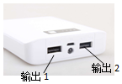

25．(本题3分)如图所示的电路中，当开关Sl、S2断开时，灯泡 串联；当开关S、S1、S2的闭合时， 并联，此时电流表测的是 中的电流。

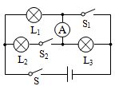

26．(本题2分)电影红海行动中，蛟龙突击队副队长徐宏是一位光荣的拆弹专家，这是用生命来守护国家与人民的职业如果在某次行动中有如图所示的定时炸弹的简化电路（计时器自身阻值不计），则该炸弹的原理是在计时器倒计时结束后自动 （填“闭合”或“断开”）所在电路，拆弹专家必须在倒计时结束前剪断 （填“红线”或“蓝线”）来确保炸弹不爆炸。

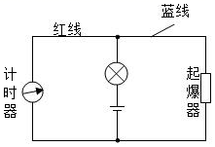

**三、作图题(共8分)**

27．(本题2分)在下面甲图的电路图中○里添上恰当的电表，再根据甲图连接对应的实物图乙 ．要求导线不准交叉 ．

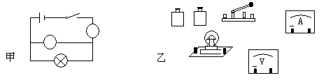

28．(本题2分)某同学用如图甲所示的实验器材，把灯L1和L2并联在电路中，要求用电流表测灯L1的电流，用电压表测灯L2两端的电压．

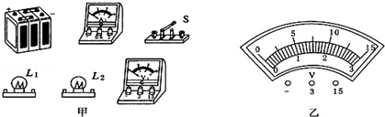

（1）连接实物图．

（2）如果灯L2两端电压是6V，在图乙表盘中画出接线柱及指针的位置．

29．(本题2分)请画出如图所示电路的电路图．

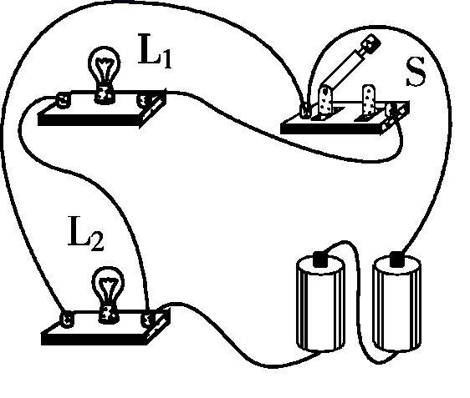

30．(本题2分)根据实物电路图甲，在图乙中画出相应的电路图：

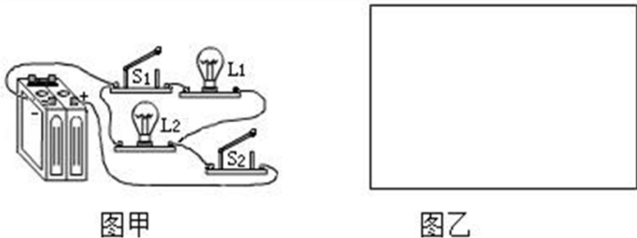

**四、实验题(共36分)**

31．(本题6分)在“探究串联电路的电流特点”的实验中,小虹同学选用两个不同的小灯泡组成了如图甲所示的串联电路,然后用一个电流表分别接在*a*、*b*、*c*三处去测量电流．

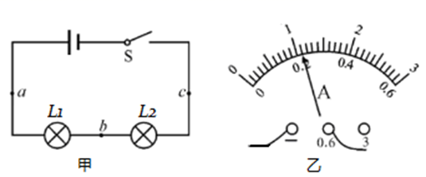

(1)她先把电流表接在*a*处，闭合开关后,发现两灯的亮度不稳定,电流表的指针也来回摆动．故障的原因可能是___________．

A．某段导线断开 B．某接线柱处接触不良 C．某灯泡被短路 D．电流表被烧坏

(2)她排除故障后,重新闭合开关.电流表的指针指示位置如图乙所示.则所测的电流值为_______A．

(3)她测量了*a*、*b*、*c*三处的电流,又改变灯泡的规格进行了多次实验,其中一次实验的测量数据如下表,在分析数据时,她发现三处的测量值有差异．下列分析正确的是__________．

|  |  |  |
| --- | --- | --- |
| *Ia*（A） | *Ib*（A） | *Ic*（A） |
| 0.16 | 0.15 | 0.14 |

A．可能是因为测量误差造成的 B．是因为没有对电流表调零造成的

C．串联电路中各处的电流本来就不等 D．电流从电源正极流向负极的过程中,电流越来越小

32．(本题8分)在“探究并联电路中的电流关系”实验中．

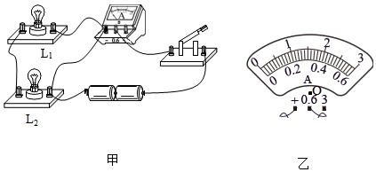

（1）小明想测量干路电流，连接的电路如图甲所示，检查电路发现只有一根导线接错了，请在这根导线上打上“×”，并改正．

（2）连接正确的电路后，闭合开关，电流表的示数为0.46A，请在图乙中画出指针的位置（*O*为指针转轴）．

（3）小明换用不同规格的灯泡，多次改变电表位置，将测量数据记录在下表中．

|  |  |  |  |
| --- | --- | --- | --- |
| 实验次数 | 支路电流*I*1/A | 支路电流*I*2/A | 干路电流*I*总/A |
| 1 | 0.30 | 0.16 | 0.46 |
| 2 | 0.20 | 0.20 | 0.40 |
| 3 | 0.24 | 0.34 | 0.58 |

分析数据得出结论：在并联电路中__________________，．

（4）第1次实验发现，灯泡L1比L2亮，则灯泡L1的电阻________灯泡L2的电阻；

若两灯泡灯丝长度相同，________的灯丝更细．

33．(本题8分)学校物理小组的同学分组进行“探究串联电路电压规律”的实验活动：

（一）第一组进行了以下实验

(1)如图所示，连接电路时，开关应该处_____状态，为了让实验结论可靠，实验中应选择规格_____（选填“相同”或“不同”）的小灯泡。

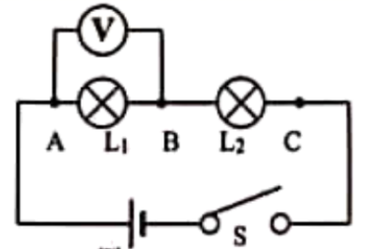

(2)闭合开关后，电路中小灯泡L1、L2都不亮，电压表有示数，对此，下列判断中正确的是（______）

A．灯L1断路 B．灯L2断路 C．开关S断路 D．灯L1短路

(3)排除故障后第一组的小田分别测出*AB*、*BC*、*AC*间的电压并记录在表格中，发现：串联电路总电压等于各部分电路两端电压之和。由表中实验数据可知：小田同学主要通过_______方式来多次实验。

|  |  |  |  |
| --- | --- | --- | --- |
| 试验次数 | *U*AB/V | *U*BC/V | *U*AC/V |
| 1 | 1.0 | 2.0 | 3.0 |
| 2 | 1.5 | 3.0 | 4.5 |
| 3 | 2.0 | 4.0 | 6.0 |

A．更换不同规格的小灯泡 B．更换不同的电源 C．同时更换了电源和小灯泡

同组的小用同学在电路中串联了_________也实现了多次实验的目的

（二）第二小组也完成了“探究串联电路电压规律”的实验，但是他们得到“电源两端电压大于各用电器两端电压之和“的结论，物理老师引导第二组的同学们用如图甲所示的电路继续进行了深入探究，他们的步骤如下：

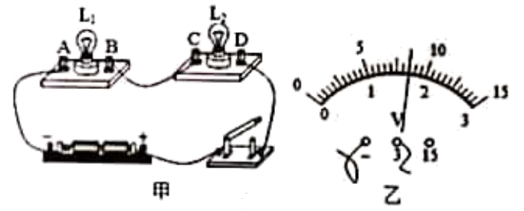

(4)测量电源及灯泡两端电压。电压表接在*CD*两点，是为了测量灯泡___________的电压；闭合开关，电压表的示数（如图乙所示）是_____________V。

(5)用精密的电压表测量电路中导线的电压。测出导线*BC*间的电压大约为0.05V，由此得知导线分压可能是造成结论与猜想不符的原因。完成以上步骤后，他们觉得有必要测量开关两端的电压，他们这么认为的理由是____________。

34．(本题8分)在“探究并联电路中电流的规律”实验中，小杰、小文、小华等同学按题18图甲设计的电路进行探究。

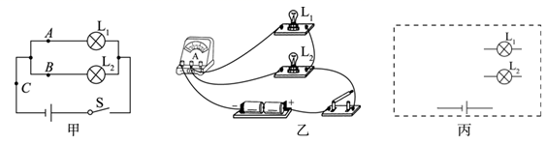

(1)在连接电路时，开关应处于______状态。

(2)图乙是小杰连接的实验电路，此时电流表测量的是____（选填“*A*”、“*B*”或“*C*”）处的电流。

(3)小杰想在图乙中移动一根导线，就可测量另外一处的电流。请你在要移动的导线上画“×”，并用笔画线代替导线连接正确的电路______。

(4)小杰测出*A*、*B*、*C*三处的电流如下表所示，由此得出初步结论：____（只写表达式）。小文指出：为了得出更普遍的规律，应当进行多次实验。操作方法是：________。

|  |  |  |  |
| --- | --- | --- | --- |
| 位置 | *A* | *B* | *C* |
| 电流/A | 0.30 | 0.24 | 0.54 |

(5)小华在实验时，测得干路中的电流为0.5A，而支路的电流却为1.2A，产生这一错误的原因可能是_______。

(6)小杰他们认为每次测量都要拆接电路，有没有更方便的实验方案呢？通过讨论，他们利用原有的实验器材，再添加一个开关，又设计了一个电路。利用这个电路，不用更换电流表的位置，就可直接测出A、B、C三处的电流，同样可得出三处电流的关系。请你在图丙中的虚线框内根据所给的器材补充完成该电路图______。

35．(本题6分)探究串并联电路的电压关系的实验电路如图甲所示。

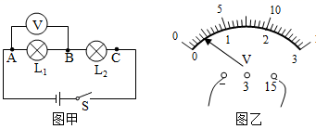

(1)为了使探究得出的结论具有普遍意义，L1、L2应该选择规格______（选填“相同”或“不相同”）的小灯泡。

(2)小海根据图甲连接好电路，闭合开关，电压表示数如图乙所示，为了使实验结果更准确，接下来她应该断开开关，______。

(3)小海完成了三次实验，并记录了数据，分析下表中的数据。可得出的结论为：串联电路中电源两端的电压（即总电压）______各用电器两端电压之和。

|  |  |  |  |
| --- | --- | --- | --- |
| 实验次数 | L1两端的电压/V | L2两端的电压/V | L1和L2两端总电压/V |
| 1 | 1.3 | 1.5 | 2.8 |
| 2 | 1.2 | 1.6 | 2.8 |
| 3 | 1.1 | 1.7 | 2.8 |

**参考答案**

1．A

【详解】

由题意可知，开关S1和S2串联接在电路中，共同控制电动机的工作，故A符合题意，BCD不符合题意．故选A．

2．D

【分析】

对选项中涉及的几种物理量有个初步的了解，对于选项中的单位，可根据需要进行相应的换算或转换，排除与生活实际相差较远的选项，找出符合生活实际的答案。

【详解】

A．一节新手机电池的电压约为3.7V，故A不符合题意；

B．人的额头在空气中，其温度比腋下温度低一点，人额头的正常温度在36℃左右，故B不符合题意；

C．光在空气中的传播速度约为3×108m/s，故C不符合题意；

D．对人体安全的电压是不高于36V，故D符合题意。

故选D。

3．B

【详解】

并联时，根据公式可知，电阻越小，灯泡的实际功率越大，灯泡越亮，所以甲灯的电阻较小，乙灯的电阻较大；

串联电路电流相等，根据公式可知，电阻越大，灯泡的实际功率越大，因为乙灯的电阻较大，所以乙灯的实际功率较大，乙灯较亮．

故选B．

4．C

【详解】

由题中的电路图可知，两灯泡并联，电流表A1测干路电流，电流表A2测L2支路的电流，因并联电路中干路电流等于各支路电流之和，且两个电流表的指针在同一个位置，所以干路电流表A1的量程为0～3A，分度值为0.1A，示数是，L2支路电流表A2的量程为0～0.6A，分度值为0.02A，示数是，则灯L1中的电流：



故选C。

5．C

【详解】

ABC．由图可知，两灯并联，电流表A1测量干路电流，电流表A2测量通过L2的电流，因为并联电路中干路电流大于任一支路的电流，且电流表A2读数是0.5A，所以由图知电流表A1一定选用大量程，连接了“3A”接线柱，由图乙可知，电流表A1的示数是1.5A，AB项正确，C项错误，故AB项不符合题意，C项符合题意；

D．由并联电路中的电流规律可知，通过灯L1的电流为



D项正确，故D项不符合题意。

故选C。

6．D

【详解】

AB．由图可知，电流经灯泡L1、导线回负极，电流表没有接入电路，故电流表测量的既不是总电流，也不是小灯泡L1的电流，AB选项不符合题意；

C．撤掉导线b，电流从电源正极出发分两支，一支经灯泡L1、一支经灯泡L2，然后共同经电流表回负极，即电流表测量的是电路的总电流，选项不符合题意；

D． 撤掉导线c，电流从电源正极出发经灯泡L2回负极，则电流表测量的是小灯泡L2的电流，选项符合题意．

7．D

【详解】

根据题意知道，三个开关都可以单独使电动机M工作而打开门锁，所以，三个开关应该是并联关系，而且电动机应处于干路上，这样才会受到三个开关的控制，由此可知．只有D选项符合要求．

8．C

【解析】

【分析】

【详解】

当乘客按下任何一个按钮时，驾驶台上的指示灯发光，同时电铃响，说明这两个开关可以独立工作、互不影响即为并联，且两个开关都位于干路上，由图示电路图可知，AB其中一个开关在支路上，故AB不符合题意，C符合题意．根据题意可知：当乘客按下任何一个按钮时，驾驶台上的指示灯发光，同时电铃响，而D图只有两个开关同时闭合时，灯泡才亮，电铃才响，故D不符合题意．

9．B

【解析】

【分析】

【详解】

A．当两开关同时闭合，两个灯泡同时工作；只闭合S，上面灯泡单独工作，但下面的灯泡不能单独工作，故A不符合题意；

B．当三开关同时闭合，两个灯泡同时工作；只闭合S和S1，上面灯泡单独工作；只闭合S和S2，下面灯泡单独工作，故B符合题意；

C．闭合开关S，两个灯泡同时工作，但不能让两个灯泡单独工作，故C不符合题意；

D．当两开关同时闭合，两个灯泡同时工作；只闭合S，下面灯泡单独工作，但上面的灯泡不能单独工作，故D不符合题意．

10．D

【解析】

【分析】

【详解】

A．若闭合开关S1、S2和S3，电流不经过用电器直接从电源的正极流入电源负极，从而形成电源短路，故A不符合题意；

B．若只闭合开关S1和S2，灯泡L1和L2组成并联电路，故B不符合题意；

C．若只闭合开关S2和S3，灯L2短路，电流不经过灯L2，只有灯L1连入电路，则灯L1发光，故C不符合题意；

D．要使灯泡L1和L2组成串联电路，应将灯L1和L2首尾相连接到电源两端，则由图知道，只要闭合S3，断开S1、S2，故D 符合题意．

11．C

【解析】

【分析】

【详解】

分析题意，开关闭合两灯均发光，拧下其中一只灯泡，另一只灯泡仍发光，则两灯泡工作时互不影响，可以判断两灯应并联，开关断开两灯都不亮，闭合两灯均发光，说明开关位于干路，故C正确，故ABD错误．

12．A

【解析】

由电路图知道，两个电灯是并联，A1 在干路中，A2 与L2 串联，测L2 的电流；当L1灯熄灭时，不会影响L2灯的工作，所以A2 示数不变，但干路中的电流表的示数会变小，所以只有A正确，故选A．

13．C

【解析】

分析：电路故障分为短路和断路，短路时电路中还有电流，有灯泡会亮；断路时，电路中没有电流，灯泡不亮．

解答：A、电流表断路，整个电路断路，灯泡都不亮，电流表、电压表都无示数．A错误．

B、灯L1断路了，L1两端有电压，L2两端没有电压，B错误．

C、灯L2断路了，电路中无电流，两灯都不发光，L1两端没有电压，L2两端电压约等于电源电压，电压表有示数．C正确．

D、灯L2短路了，则电路中有电流，灯L1会亮，电流表有示数．D错误．

故选C．

【点睛】此题考查用电流表、电压表判断电路中的故障，要记住短路和断路的区别以及两表在电路中的不同特征．

14．A

【解析】

【分析】

【详解】

灯泡都不发光，电流表无示数，说明电路出现了断路故障。若L2断路，电压表直接测量电源电压，有示数；若L1断路，电路中无电流，电压表、电流表均无示数，符合题意。

故选A。

15．②

【解析】

【分析】

串联电路中电流只有一条路径；并联电路中电流有两条或多条路径；

电流表在电路中相当于导线，电压表在电路中相当于开路，据此分析．

【详解】

要使灯泡L1、L2组成并联．则电路中的电流有两条路径．则电流分别流入灯泡L1、L2；

则①、③电表应是相当于导线的电表，即电流表；

②电表应是相当于开路的电表，即②是电压表．

16．信息 并联

【解析】

【分析】

语音系统传递出警示的信息；根据红绿灯工作时互不影响判断是并联的。

【详解】

红灯亮时，系统会发出语音来警示行人，这主要是应用了声音可以传递信息；根据交通信号灯工作时的常识知，红灯亮时，绿灯不亮，红绿灯交替工作，且它们工作时互不影响，故是并联关系．

17．较大 试触 0.46

【解析】

【分析】

【详解】

[1][2]在使用电流表时，若不知被测电路中的电流值的取值范围，为了防止烧坏电流表，需要用大量程进行试触；  
[3]电流表若使用的0～0.6A量程，每一个大格代表0.2A，每一个小格代表0.02A，则电流表示数是0.46A．

18．S2 S1、S3 化学

【解析】

【分析】

【详解】

第一空．串联时，电流只有一条路径，分析电路图，当开关S1、S3断开，开关S2闭合时，两电阻串联；

第二空．并联时，电流有两条路径，分析电路图，当开关S1与S3闭合，S2断开时，电流有两条路径，两电阻并联；

第三空．干电池为外电路提供电能，这一过程内部发生化学变化，将化学能转化为电能．

19．L2断路

【详解】

灯L1、L2都不发光，电流表示数为零，则电路存在断路性故障；电压表指针有明显偏转，说明电压表的两接线柱与电源两极是连通的，断路在两接线柱住之间，即L2断路。

20．用电器 电能

【解析】

【分析】

【详解】

第一空．用移动电源为手机充电时，手机消耗电能，则手机相当于电路中的用电器；

第二空．充电过程中消耗移动电源的化学能使手机获得电能，即移动电源将化学能转化成电能．

21．电源 电压

【解析】

【分析】

【详解】

第一空．水果提供的电力足以点亮一排发光二极管，它的作用是使自由电荷在电路中定向移动起来，形成电流，水果在这里扮演了电源的角色．

第二空．电压是形成电流的原因，水果为发光二极管提供了电压．

22．并联 串联

【解析】

【分析】

串联电路电流只有一条路径，电流依次经过各用电器从正极回到电源负极；并联电路电流有多条路径．

【详解】

若同时闭合开关S1和S3、断开S2，则电流只有两条路径：正极→R1→S3→负极；正极→S1→R2→S3→负极，故R1、R2并联．

若只闭合开关S2，电流只有一条路径：正极→R1→S2→R2→负极，因此R1、R2串联．

23．电源 用电器 导线

【解析】

【分析】

【详解】

电路中各元件的作用：电源的作用是提供电能；用电器的作用是消耗电能，将电能转化成其他形式的能；开关的作用是控制电路通断，控制输送电能的；导线是连接各元件，输送电能．

【点睛】

电路是指用导线把电源、用电器、开关连接起来组成的电流的路径，根据电路各部分的作用填写．

24．并 用电器

【解析】

【分析】

【详解】

[1]手机移动电源（俗称充电宝）有两个输出端，通过电源线可以单独或同时为手机充电，说明两条电路互不影响，故连接方式是并联。

[2]移动电源为手机充电时，手机消耗电能，故相当于电路中的用电器。

25．Ll、L3 Ll、L2 L2

【解析】

【分析】

【详解】

[1]根据图示可知，当开关Sl、S2断开时，L1、L3成串联关系。

[2][3]当开关S、S1、S2的闭合时，L3被短路，L1、L2并联，且电流表在L2所在的支路，测其电流。

26．断开 蓝线

【解析】

【分析】

【详解】

[1][2]计时器与起爆器并联，使起爆器短路，在计时器倒计时结束后自动断开，起爆器被接入电路，炸弹爆炸；因此拆弹专家必须在倒计时结束前剪断起爆器所在支路的蓝线，断开起爆器。

27．见解析

【解析】

试题分析：由图甲根据电流表和电压表的使用方法，与灯泡串联的是电流表，与灯泡并联的是电压表，如图所示：

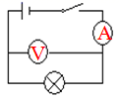

采用“电流流向法”，电流从电源正极出发，依次串联灯泡、电流表、开关S回到电源的负极，再将电压表并联在灯泡的两端即可，如图所示：

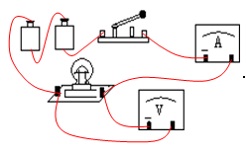

考点：实物的电路连接

28．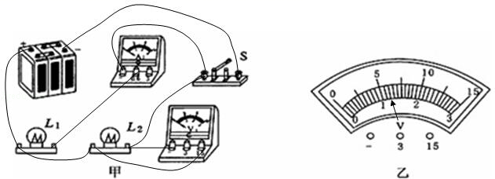

【解析】

试题分析：

（1）由题意可知，两灯泡并联，电流表串联在L1支路上，电压表并联在灯L2两端测其电压，注意电流从电表的正接线柱流进，负接线柱流出，如图所示：

（2）因为L2两端电压为6V，所以电压表选择的0﹣15V量程，分度值0.5V，由此标出接线柱及指针的位置如图所示：



29．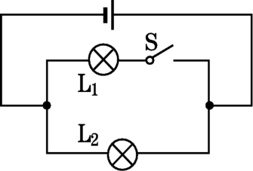

【解析】

【分析】

根据实物图可知，从正极开始分支，一支经灯泡L2回到负极，另一支经灯泡L1、开关S回到负极；所以两灯泡并联，开关S控制灯泡L1．

【详解】

由实物图可知，从正极开始分支，一支经灯泡L2回到负极，另一支经灯泡L1、开关S回到负极；所以两灯泡并联，开关S控制灯泡L1，答案如图所示：

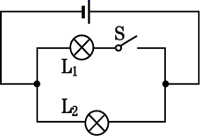

【点睛】

本题考查根据实物图画电路图，关键是知道电路中各个用电器的连接情况，画电路图是初中物理的重点也是难点．

30．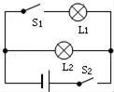

【解析】

【分析】

【详解】

由实物电路图，电流从电源正极出发经过开关S2，然后电路分为两条支路，一支径经灯L1、开关S1，回到电源负极，另一支径灯L2 回到电源负极，即两灯泡并联，相应的电路图如下：



【点睛】

本题考查的是由实物图画电路图，首先要判断出电路的连接方式及开关的位置后，再画电路图，难度不大．

31．B 0.22 A

【解析】

【分析】

【详解】

第一空．A和D中故障会导致电路中都没有电流，灯也不亮．C选项故障电流是稳定的，被短路的灯泡不亮，另一个灯泡亮度稳定．在题干的描述中发现有电流，灯亮度不稳定，有两种情况：一是电源电压不稳定，二是电路中就接触不良的接线柱，故此题只有B选项符合；

第二空．由图像可知，电流表选用0~0.6A量程，分度值为0.02A，则电流示数为0.22A；

第三空．AB选项实验过程中误差是不可避免的，因此会造成三次测量值略有差异，没有对电流表调零属于错误，是可以避免的；CD选项串联电路中各处电流是相等的不会衰减；

32．如图

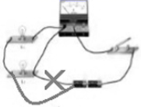 如图

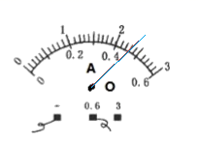 干路电流等于各支路电流之和 小于 L2

【详解】

（1）原电路中，两灯短路了，改正后如图所示：  
  
（2）电流表分度值为0.02A，连接正确的电路后，闭合开关，电流表的示数为0.46A，指针的位置如图所示；

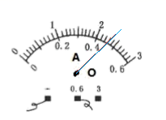  
（3）分析数据得出结论：在并联电路中，干路电流等于各支路电流之和．  
（4）第1次实验发现，灯泡L1比L2亮，根据并联电路各支路电压相等和 ，则灯泡L1的电阻小于灯泡L2的电阻；由影响电阻大小的因素可知，若两灯泡灯丝长度相同，L2的灯丝更细．

33．断开 不同 A B 滑动变阻器 L2 1.7 开关容易接触不良，造成电阻变大，分压增多

【详解】

(1)[1]为了保护电路，连接电路时，开关应该处于断开状态。

[2]为了让实验结论可靠，实验中应选择规格不同的小灯泡。

(2)[3]闭合开关后，电路中小灯泡L1、L2都不亮，则可判断电路为断路故障，电压表有示数，则反映了接电压表的两个接线柱与电源正负极之间是连通的，故可判断与电压表并联的L1断路，此时电压表相当于串联在电路中，电压表示数接近电源电压。故BCD不符合题意，A符合题意。

故选A。

(3)[4]由表格数据可知，*AB*、*BC*、*AC*间的电压值均匀增加，若更换不同规格的灯泡探究，则电压值不会呈现均匀增加，故AC不符合题意，B符合题意。

故选B。

[5]在电路中串联滑动变阻器，也可以实现多次实验的目的；滑动变阻器通过改变自身电阻，从而改变电路电流，使电路各部分电压重新分配。

(4)[6]电压表接在*CD*两点时，与灯泡L2并联，测量灯泡L2的电压。

[7]闭合开关，电压表的量程为0∼3V，分度值为0.1V，则电压表的示数1.7V。

(5)[8]开关容易接触不良，造成电阻变大，分压增多，故有必要测量开关两端的电压。

34．断开 C 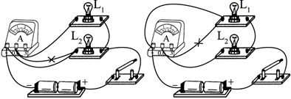 *IC*＝*IA*＋*IB* 换上规格不同的灯泡多次实验 看错了电流表的量程 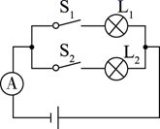

【详解】

(1)[1]在连接电路时，开关应处于断开状态。

(2) [2]电流表在干路上测量干路的电流，即*C*点的电流。

(3) [3]让电流表测量另一处的电流，也就是测量支路的电流，左图测量的是*A*点的电流，右图测量的是*B*点的电流，电路连接如图所示：



(4) [4] [5]由表格中的数据可得出初步结论：*IC*=*IA*+*IB*；为得出普遍性的结论，操作方法是：要换用不同规格的灯泡多次测量。

(5) [6]由并联电路的电流规律可知，干路电流应该大于支路电流，所以实验时，测得干路中的电流为0.5A，而支路的电流却为1.2A，产生这一错误的原因可能是读数时看错了电流表的量程。

(6) [7]在不更换电流表位置的情况下，在支路上各接一个开关即可完成实验要求即，电路如图所示：

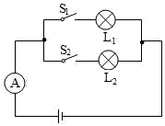

35．不同 电压表换成0~3V量程 等于

【详解】

(1)[1]为了使探究得出的结论具有普遍意义，应该选取不同规格的小灯泡进行实验，实验时还要对各部分电压及总电压进行测量。

(2)[2]根据图乙电压表所示情况可知，电压表指针偏转角度太小，误差过大，所以接下来需要断开开关，换用较小量程重新做实验即换用0∼3V的量程。

(3)[3]由表中数据可知

1.4V+1.4V=2.8V

1.2V+1.6V=2.8V

1.1V+1.7V=2.8V

因此可以得出：串联电路总电压等于各部分电路两端的电压之和。